2019级新生党员（含预备党员）党组织关系及党员材料接收要求

- 所有党员（含预备党员）需在入学时将党关系及党员材料转移到我学院，并在入学后一周内联系所在专业的党支部书记，加入到各党支部内。
- 党员材料可装入人事档案邮寄，也可报到时自带。
- 党组织关系转移介绍信抬头（转入党组织）的填写：
1、吉林省范围内转接（含吉林大学校内接转）党员组织关系的，直接通过全国党员管理信息系统组织关系转接子系统网上转接，无需打印介绍信。
2、省外转入的介绍信抬头为：吉林省委教育工委组织部。同时提供“信息采集表”。所有新生组织关系转入手续待开学后，党员材料审核合格后再统一办理。
3、转入单位为“吉林大学化学学院”。
四、各专业党支部名称
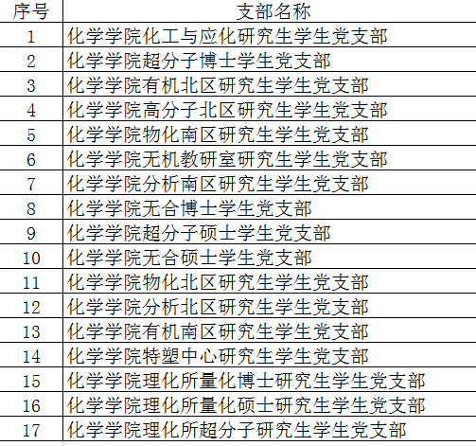

吉林大学化学学院
2019年5月30日

